Resolución del Pleno del Instituto de Transparencia, Acceso a la Información Pública y Protección de Datos Personales del Estado de México y Municipios, con domicilio en Metepec, Estado de México, de fecha trece de febrero de dos mil diecinueve.
Visto el expediente relativo al recurso de revisión 04544/INFOEM/IP/RR/2018, interpuesto por XXXXX XXXXX XXXXX XXXXXX XXXXX, en lo sucesivo la recurrente en contra de la falta de respuesta a su solicitud de información con número de folio 00024/XALATLA/IP/2018, por parte del Ayuntamiento de Xalatlaco, en lo sucesivo el Sujeto Obligado; se procede a dictar la presente resolución, con base en lo siguiente.
- A N T E C E D E N T E S:
1. Solicitud de acceso a la información. Con fecha doce de octubre de dos mil dieciocho, la parte recurrente formuló solicitud de acceso a la información pública al Sujeto Obligado a través del Sistema de Acceso a la Información Mexiquense, en adelante SAIMEX, requiriéndole lo siguiente:

“Requiero información pública del salario bruto y neto mensual que percibe el PRESIDENTE MUNICIPAL, SINDICO Y REGIDORES del municipio de XALATLACO, esto con la finalidad de un trabajo de investigación de la Universidad.” (Sic)

Modalidad elegida para la entrega de la información: a través del SAIMEX.
2. Respuesta. De las constancias que obran en el expediente electrónico del SAIMEX, se advierte que el Sujeto Obligado no dio respuesta a la solicitud de acceso a la información.
3. Interposición del recurso de revisión. Inconforme la solicitante con la falta de respuesta del Sujeto Obligado interpuso recurso de revisión a través del SAIMEX, el veintinueve de noviembre de dos mil dieciocho, a través del cual expresó lo siguiente:
a) Acto impugnado.
“De conformidad con los artículos 176, 178 Párrafo Segundo, y 179 fracción VII de la Ley de Transparencia y Acceso a la Información Pública del Estado de México y Municipios, comparezco para exponer: Mediante expediente número 00024/XALATLA/IP/2018 se solicitó al H. Ayuntamiento de XALATLACO INFORMACIÓN PÚBLICA respecto de las percepciones mensuales del PRESIDENTE MUNICIPAL, SINDICO Y REGIDORES que componen el cabildo. En fecha 05/11/2018 se venció el plazo de contestación, sin obtener respuesta del sujeto obligado, motivo por el cual me permito interponer en tiempo y forma recurso de recurso de revisión en contra de la omisión a mi solicitud por los sujetos obligados de la información solicitada. A su vez, se requiere sean brindados LOS RECIBOS DE NÓMINA O DOCUMENTO QUE ACREDITE LA REMUNERACIÓN DE LOS MESES SEPTIEMBRE y OCTUBRE DEL AÑO 2018 QUE PERCIBE EL PRESIDENTE MUNICIPAL, SINDICO Y REGIDORES EN VERSIÓN PUBLICA (REFLEJANDO ASI EL SALARIO BRUTO Y NETO MENSUAL). Adjunto al presente, acuse de solicitud formulada con antelación.” (Sic)
b) Razones o Motivos de inconformidad.
“NO SE DIO RESPUESTA A LA SOLICITUD” (Sic)
La recurrente adjuntó a su recurso de revisión el archivo electrónico “Captura de pantalla 2018-11-29 a la(s) 10.49.38.png”, el cual contiene una imagen de la solicitud de acceso a la información pública de la solicitante.
4. Turno. De conformidad con el artículo 185, fracción I de la Ley de Transparencia y Acceso a la Información Pública del Estado de México y Municipios, el recurso de revisión número 04544/INFOEM/IP/RR/2018, se turnó por el sistema electrónico del Instituto de Transparencia, Acceso a la Información Pública y Protección de Datos Personales del Estado de México y Municipios, al Comisionado Javier Martínez Cruz para su análisis, estudio, elaboración del proyecto y presentación ante el Pleno de este Instituto.

5. Admisión del recurso de revisión: En fecha cinco de diciembre de dos mil dieciocho, se admitió a trámite el recurso de revisión que ahora se resuelve, dando un plazo máximo de siete días hábiles para que las partes manifestaran lo que a su derecho resultara conveniente, ofrecieran pruebas, formularan alegatos y el Sujeto Obligado presentara su informe justificado.

6. Manifestaciones: De las constancias que integran el expediente en que se actúa se advierte que las partes fueron omisas en hacer valer manifestación alguna, expresar alegatos o presentar pruebas en el plazo establecido para tal efecto y rendir el informe justificado; por lo que se tiene por precluido su derecho en tal sentido.

7. Cierre de instrucción. En fecha veinticuatro de enero de dos mil diecinueve el Comisionado ponente determinó el cierre de instrucción en términos de la fracción VI del artículo 185 de la Ley de Transparencia y Acceso a la información Pública del Estado de México y Municipios.
8.- Ampliación del plazo para emitir resolución. En fecha uno de febrero de dos mil diecinueve, este Instituto con fundamento en el artículo 181, párrafo tercero, de la Ley de Transparencia y Acceso a la Información Pública del Estado de México y Municipios, determinó mediante el acuerdo respectivo, ampliar por quince días hábiles adicionales el plazo para emitir la presente resolución a fin de realizar un mejor estudio del asunto.
- C O N S I D E R A N D O:
Primero. Competencia. El Instituto de Transparencia, Acceso a la Información Pública y Protección de Datos Personales del Estado de México y Municipios, es competente para conocer y resolver el presente recurso de revisión interpuesto por la parte recurrente, conforme a lo dispuesto en los artículos 6, apartado A de la Constitución Política de los Estados Unidos Mexicanos; 5, párrafos vigésimo, vigésimo primero y vigésimo segundo, fracciones IV y V de la Constitución Política del Estado Libre y Soberano de México; 1, 2, fracción II; 13, 29, 36, fracciones I y II; 176, 178, 179, 181 párrafo tercero y 185 de la Ley Transparencia y Acceso a la Información Pública del Estado de México y Municipios; 9, fracciones I y XXIV y 11 del Reglamento Interior del Instituto de Transparencia, Acceso a la Información Pública y Protección de Datos Personales del Estado de México y Municipios.
Segundo. Oportunidad y Procedibilidad del Recurso de Revisión. Para el análisis de la oportunidad del recurso de revisión, en la especie resulta alusivo referir que de acuerdo a lo que establece el artículo 163 de la Ley de Transparencia vigente en la entidad, las Unidades de Transparencia deberán notificar la respuesta a las solicitudes de los interesados en el menor tiempo posible que no podrá exceder de quince días hábiles contados a partir del día siguiente a la presentación de la solicitud, plazo que podrá ampliarse excepcionalmente hasta por siete días cuando existan razones fundadas y motivadas para ello.
Por otra parte el artículo 166 de la Ley en consulta, en su cuarto párrafo indica que para el caso de que el Sujeto Obligado no entregue la respuesta a la solicitud dentro del plazo mencionado en el párrafo anterior; la solicitud se entenderá como negada, quedando a salvo el derecho del particular para interponer el recurso de revisión.
Es decir, al Sujeto Obligado a quien se le formule una solicitud cuenta con el plazo de quince días para emitir una respuesta, por lo que una vez transcurrido dicho plazo sin que se entregue ésta, la solicitud se entenderá negada, generando como consecuencia el derecho del solicitante de inconformarse a través del recurso de revisión.
De tal manera que, ante la ausencia de la respuesta por parte del Sujeto Obligado a la solicitud del recurrente, se constituye lo que se conoce como negativa ficta, figura jurídica consistente en otorgar un efecto negativo al silencio de la autoridad administrativa en relación a las solicitudes que le formulen los particulares, lo que genera la posibilidad de defensa ante tal omisión y la acción de impugnación contra la incertidumbre jurídica en la que se deja al gobernado, actualizándose el supuesto de procedencia que contempla la fracción VII del artículo 179 de la Ley de Transparencia y Acceso a la Información Pública del Estado de México y Municipios.
Es importante mencionar que no hay necesidad de determinar una temporalidad respecto del momento de presentación del medio de impugnación, pues al no existir una respuesta por parte del Sujeto Obligado a la solicitud de acceso a la información pública del particular, no existe una fecha de notificación del acto reclamado, a partir de la cual se pueda computar el plazo dispuesto en el artículo 178 de la Ley de la Materia, para la presentación del recurso de revisión.
De ahí que el citado artículo 178 sea expreso en determinar que ante la falta de respuesta del Sujeto Obligado a una solicitud de acceso a la información pública dentro del plazo previsto para ello, la presentación del recurso de revisión se podrá hacer en cualquier momento, como así se lee en su transcripción que enseguida se hace:
“Artículo 178. El solicitante podrá interponer, por sí mismo o a través de su representante, de manera directa o por medios electrónicos, recurso de revisión ante el Instituto o ante la Unidad de Transparencia que haya conocido de la solicitud dentro de los quince días hábiles, siguientes a la fecha de la notificación de la respuesta. A falta de respuesta del sujeto obligado, dentro de los plazos establecidos en esta Ley, a una solicitud de acceso a la información pública, el recurso podrá ser interpuesto en cualquier momento, acompañado con el documento que pruebe la fecha en que presentó la solicitud…”(Sic)
Postura que ha sido adoptada por este Órgano Garante mediante criterio número 001-15, aprobado por unanimidad del Pleno del Instituto de Transparencia, Acceso a la Información Pública y Protección de Datos Personales del Estado de México y Municipios, publicado en el Periódico Oficial del Estado de México “Gaceta del Gobierno”, el veintitrés de abril de dos mil quince, que establece:
“CRITERIO 0001-15 NEGATIVA FICTA. PLAZO PARA INTERPONER EL RECURSO DE REVISIÓN TRATÁNDOSE DE. El artículo 48, párrafo tercero de la Ley de Transparencia y Acceso a la Información Pública del Estado de México y Municipios establece que, cuando no se entregue la respuesta a la solicitud dentro del plazo de 15 días establecidos en el artículo 46 de la Ley de la materia, se entenderá por negada la solicitud y podrá interponerse el recurso correspondiente. Por su parte, el artículo 72 del mismo ordenamiento legal establece el plazo de 15 días para interponer el recurso de revisión a partir del día siguiente al que tuvo conocimiento de la respuesta recaída a su solicitud, sin que se establezca excepción alguna tratándose de una falta de respuesta del sujeto obligado. Así, entonces, resulta evidente que, al no emitirse respuesta dentro del plazo establecido, se genera la ficción legal de una respuesta en sentido negativo; en el entendido de que el plazo para impugnar esa negativa podrá ser en cualquier tiempo y hasta en tanto no se dicte resolución expresa; es decir, mientras no haya respuesta por parte del Sujeto Obligado, momento a partir del cual deberá computarse el plazo previsto en el artículo 72 de la citada Ley.”
Asimismo, tras la revisión del formato de interposición del recurso, se concluye en la acreditación plena de todos y cada uno de los elementos formales exigidos por el artículo 180 de la Ley de Transparencia y Acceso a la Información Pública del Estado de México y Municipios, toda vez que fue ingresado a través del SAIMEX.
En tales circunstancias el presente recurso de revisión resulta procedente de acuerdo a la hipótesis jurídica que contempla el artículo 179 en su fracción VII del ordenamiento legal citado, que a la letra dice:
“Artículo 179. El recurso de revisión es un medio de protección que la Ley otorga a los particulares, para hacer valer su derecho de acceso a la información pública, y procederá en contra de las siguientes causas:
…
VII. La falta de respuesta a una solicitud de acceso a la información;…”(Sic)

Lo anterior es así, ya que el recurrente alude en sur razones o motivos de inconformidad, que “NO SE DIO RESPUESTA A LA SOLICITUD” (Sic)
Tercero. Materia de la revisión. De la revisión a las constancias que obran en el expediente electrónico, se advierte que el tema sobre el que este Instituto se pronunciará será: verificar si el sujeto obligado en el ejercicio de sus atribuciones posee, administra o genera la información solicitada y si resulta procedente su entrega.

Cuarto. Estudio del asunto. Previo análisis del presente Recurso de Revisión es importante recordar que la parte solicitante le requirió al Ayuntamiento de Xalatlaco le proporcionara del Presidente Municipal, Síndico y Regidores lo siguiente:
- Salario bruto y neto mensual que perciben.
Por su parte, el Sujeto Obligado, omitió dar respuesta a la solicitud de información del particular.
Inconforme el recurrente, interpuso el Recurso de Revisión que se resuelve, por no dar respuesta el Sujeto Obligado a la solicitud de acceso a la información pública.
Una vez notificado el recurso de revisión al Sujeto Obligado, este no rindió su informe justificado como así consta en el apartado de manifestaciones del Sistema de Acceso a la Información Mexiquense (SAIMEX).
En esa tesitura, como se puede observar en los antecedentes de la presente resolución, el Sujeto Obligado fue omiso en emitir respuesta a la solicitud de información, por lo que se advierte que el motivo de inconformidad enunciado por el Recurrente resulta fundado, pues efectivamente transcurrió el plazo para dar respuesta, determinado por la Ley de Transparencia y Acceso a la Información Pública del Estado de México y Municipios, sin que el Sujeto Obligado atendiera la petición de información; en consecuencia, es evidente que se transgredió su Derecho Constitucional de Acceso a la Información Pública previsto en el artículo 6 de la Constitución Política de los Estados Unidos Mexicanos y el artículo 5 de la Constitución Política del Estado Libre y Soberano de México.
En otras palabra, cualquier persona tiene el derecho al acceso de la información pública, información que consiste en aquella que sea generada, obtenida, adquirida, transformada, administrada o en posesión de los Sujetos Obligados, como así también lo señala la Ley de Transparencia y Acceso a la Información Pública del Estado de México y Municipios en su artículo 4, que toda la información generada, obtenida, adquirida, transformada, administrada o en posesión de los sujetos obligados, es pública y accesible, de manera permanente a cualquier persona, privilegiando el principio de máxima publicidad, como así lo establece dicha determinación, que a continuación se trascribe para un mejor entendimiento:
“Artículo 4. El derecho humano de acceso a la información pública es la prerrogativa de las personas para buscar, difundir, investigar, recabar, recibir y solicitar información pública, sin necesidad de acreditar personalidad ni interés jurídico.
Toda la información generada, obtenida, adquirida, transformada, administrada o en posesión de los sujetos obligados es pública y accesible de manera permanente a cualquier persona, en los términos y condiciones que se establezcan en los tratados internacionales de los que el Estado mexicano sea parte, en la Ley General, la presente Ley y demás disposiciones de la materia, privilegiando el principio de máxima publicidad de la información. Solo podrá ser clasificada excepcionalmente Ley de Transparencia y Acceso a la Información Pública del Estado de México y Municipios 29 como reservada temporalmente por razones de interés público, en los términos de las causas legítimas y estrictamente necesarias previstas por esta Ley.
Los sujetos obligados deben poner en práctica, políticas y programas de acceso a la información que se apeguen a criterios de publicidad, veracidad, oportunidad, precisión y suficiencia en beneficio de los solicitantes.”(Sic)

De lo precedente, se desprende que los Sujetos Obligados tiene la obligación o deber de atender las solicitudes de acceso a la información pública que se les hagan de su conocimiento y proporcionar la información pública que obren en su poder como así lo establece el artículo 12 de la Ley de Transparencia y Acceso a la Información Pública del Estado de México y Municipios, el cual a la letra dice:
“Artículo 12. Quienes generen, recopilen, administren, manejen, procesen, archiven o conserven información pública serán responsables de la misma en los términos de las disposiciones jurídicas aplicables.

Los sujetos obligados sólo proporcionarán la información pública que se les requiera y que obre en sus archivos y en el estado en que ésta se encuentre. La obligación de proporcionar información no comprende el procesamiento de la misma, ni el presentarla conforme al interés del solicitante; no estarán obligados a generarla, resumirla, efectuar cálculos o practicar investigaciones.” (Sic)

Es decir, que el derecho de acceso a la información pública se satisface en aquellos casos en que se entregue documento en que conste la información requerida, toda vez que, los Sujetos Obligados no tienen el deber de generar, poseer o administrar la información pública con el grado de detalle solicitado; esto es, que no tienen el deber de generar un documento ad hoc, para satisfacer el derecho de acceso a la información pública, como así lo establece los criterios 09/10 y 03/17 emitidos por el Instituto Nacional de Transparencia, Acceso a la Información Pública y Protección de Datos Personales, los cuales señalan lo siguiente:
09/10
"LAS DEPENDENCIAS Y ENTIDADES NO ESTÁN OBLIGADAS A GENERAR DOCUMENTOS AD HOC PARA RESPONDER UNA SOLICITUD DE ACC ESO A LA INFORMACIÓN.
Tomando en consideración lo establecido por el artículo 42 de la Ley Federal de Transparencia y Acceso a la Información Pública Gubernamental, que establece que las dependencias y entidades sólo estarán obligadas a entregar documentos que se encuentren en sus archivos, las dependencias y entidades no están obligadas a elaborar documentos ad hoc para atender las solicitudes de información, sino que deben garantizar el acceso a la información con la que cuentan en el formato que la misma así lo permita o se encuentre, en aras de dar satisfacción a la solicitud presentada.”
03/17
“NO EXISTE OBLIGACIÓN DE ELABORAR DOCUM ENTOS AD HOC PARA ATENDER LAS SOLICITUDES DE ACCESO A LA INFORM ACIÓN.
Los artículos 129 de la Ley General de Transparencia y Acceso a la Información Pública y 130, párrafo cuarto, de la Ley Federal de Transparencia y Acceso a la Información Pública, señalan que los sujetos obligados deberán otorgar acceso a los documentos que se encuentren en sus archivos o que estén obligados a documentar, de acuerdo con sus facultades, competencias o funciones, conforme a Las características físicas de la información o del lugar donde se encuentre. Por lo anterior, los sujetos obligados deben garantizar el derecho de acceso a la información del particular, proporcionando la información con la que cuentan en el formato en que la misma obre en sus archivos; sin necesidad de elaborar documentos ad hoc para atender las solicitudes de información."(Sic)

Por otra parte y aunado a lo antepuesto, el artículo 24 de la Ley de la materia, dispone que los Sujetos Obligados sólo proporcionarán la información pública que generen, administren o posean en el ejercicio de sus atribuciones; por consiguiente, la información pública se encuentra a disposición de cualquier persona, lo que implica que es deber de los Sujetos Obligados, garantizar el Derecho de Acceso a la Información Pública.

Siempre y cuando no se trate de información reservada o clasificada, que difundirla pondría en riesgo la seguridad jurídica y física del titular de la información, debiendo tener audacia los Sujetos Obligados para cuidar esta información a través del acuerdo clasificatorio del comité de transparencia y la versión pública que emita el servidor público habilitado de cada Sujeto Obligado; como así se establece en la Ley de Transparencia y Acceso a la Información Pública del Estado de México y Municipios.

En conclusión, el derecho de acceso a la información pública, consiste en que la información solicitada conste en un documento en cualquiera de sus formas, a saber: expedientes, reportes, estudios, actas, resoluciones, oficios, correspondencia, acuerdos, directivas, directrices, circulares, contratos, convenios, instructivos, notas, memorandos, estadísticas o bien, cualquier otro registro que documente el ejercicio de las facultades, funciones y competencias de los Sujetos Obligados; los que, podrán estar en cualquier medio, sea escrito, impreso, sonoro, visual, electrónico, informático u holográfico de conformidad con el artículo 3, fracción XI de la Ley de la materia, el cual señala lo siguiente:

“Artículo 3. Para los efectos de la presente Ley se entenderá por:
…
XI. Documento: Los expedientes, reportes, estudios, actas, resoluciones, oficios, correspondencia, acuerdos, directivas, directrices, circulares, contratos, convenios, instructivos, notas, memorandos, estadísticas o bien, cualquier otro registro que documente el ejercicio de las facultades, funciones y competencias de los sujetos obligados, sus servidores públicos e integrantes, sin importar su fuente o fecha de elaboración. Los documentos podrán estar en cualquier medio, sea escrito, impreso, sonoro, visual, electrónico, informático u holográfico;
…”

Siendo aplicable, el Criterio de interpretación en el orden administrativo número 0002-11, emitido por Acuerdo del Pleno del Instituto de Transparencia y Acceso a la Información Pública del Estado de México y Municipios; publicado en el Periódico Oficial del Gobierno del Estado Libre y Soberano de México “Gaceta del Gobierno”, el diecinueve de octubre de dos mil once, cuyo rubro y texto refieren lo siguiente:

“CRITERIO 0002-11
INFORMACIÓN PÚBLICA, CONCEPTO DE, EN MATERIA DE TRANSPARENCIA. INTERPRETACIÓN SISTEMÁTICA DE LOS ARTÍCULOS 2°, FRACCIÓN V, XV, Y XVI, 3°, 4°, 11 Y 41. De conformidad con los artículos antes referidos, el derecho de acceso a la información pública, se define en cuanto a su alcance y resultado material, el acceso a los archivos, registros y documentos públicos, administrados, generados o en posesión de los órganos u organismos públicos, en virtud del ejercicio de sus funciones de derecho público, sin importar su fuente, soporte o fecha de elaboración.
En consecuencia el acceso a la información se refiere a que se cumplan cualquiera de los siguientes tres supuestos:
1) Que se trate de información registrada en cualquier soporte documental, que en ejercicio de las atribuciones conferidas, sea generada por los Sujetos Obligados;
2) Que se trate de información registrada en cualquier soporte documental, que en ejercicio de las atribuciones conferidas, sea administrada por los Sujetos Obligados, y
3) Que se trate de información registrada en cualquier soporte documental, que en ejercicio de las atribuciones conferidas, se encuentre en posesión de los Sujetos Obligados.”

Por otro lado, antes de entrar al estudio de fondo, es importante establecer de acuerdo a sus atribuciones, funciones o facultades, qué área, unidad o dependencia del Sujeto Obligado pudiera tener la información solicitada por la recurrente y así poder ordenar la entrega de la información; lo que conlleva a analizar en primer lugar los artículos 48, fracción XIX y XX, 53, fracción IV, VII, VIII, 93, 95 y 96 del Bando Municipal del Ayuntamiento de Xalatlaco del año 2018 y 95, fracciones I, IV, V, XIV, XVI, XVII, XVIII, XXI y XXII de la Ley Orgánica Municipal del Estado de México, que establecen:

“ARTÍCULO 48. Son atribuciones de los Ayuntamientos:
…
XIX. Aprobar anualmente a más tardar el 20 de diciembre, su Presupuesto de Egresos, en base a los ingresos presupuestados para el ejercicio que corresponda, el cual podrá ser adecuado en función de las implicaciones que deriven de la aprobación de la Ley de Ingresos Municipal, que haga la Legislatura, así como por la asignación de las participaciones y aportaciones Federales y Estatales. Si cumplido el plazo que corresponda no se hubiere aprobado el Presupuesto de Egresos referido, seguirá en vigor hasta el 28 o 29 de febrero del ejercicio fiscal inmediato siguiente, el expedido para el ejercicio inmediato anterior al de la iniciativa en discusión, únicamente respecto del gasto corriente. Los Ayuntamientos al aprobar su presupuesto de egresos, deberán señalar la remuneración de todo tipo que corresponda a un empleo, cargo o comisión de cualquier naturaleza, determinada conforme a principios de racionalidad, austeridad, disciplina financiera, equidad, legalidad, igualdad y transparencia, sujetándose a lo dispuesto por el Código Financiero, y demás disposiciones legales aplicables;
XX. Las remuneraciones de todo tipo del Presidente Municipal, Síndicos, Regidores y servidores públicos en general, incluyendo mandos medios y superiores de la administración municipal, serán determinadas anualmente en el presupuesto de egresos correspondiente y se sujetarán a los lineamientos legales establecidos para todos los servidores públicos municipales;
ARTÍCULO 53. El Síndico tendrá las siguientes atribuciones:
…
IV. Revisar y firmar los cortes de caja de la Tesorería Municipal;
…
VII. Asistir a las visitas de inspección que realice el Órgano Superior de Fiscalización del Estado de México a la Tesorería e informar de los resultados al Ayuntamiento;
VIII. Hacer que oportunamente se remitan al Órgano Superior de Fiscalización del Estado de México las cuentas de la Tesorería Municipal y remitir copia del resumen financiero a los miembros del
Ayuntamiento;
…
ARTÍCULO 93. El Presidente Municipal es el órgano ejecutivo del Ayuntamiento para el ejercicio de sus atribuciones y responsabilidades, quien se auxiliará de las direcciones, dependencias y demás órganos administrativos que sean necesarios para el ejercicio de sus funciones.
…
De la Tesorería Municipal;
…
TESORERÍA MUNICIPAL
ARTÍCULO 95. Los ingresos que constituyen la hacienda pública municipal son los siguientes:
I. Las contribuciones y demás ingresos determinados en la Ley de ingresos de los municipios; los que decrete la Legislatura y otros que por cualquier otro título legal reciba;
II. Los capitales y créditos a favor del municipio, así como los intereses y productos que generen los mismos;
III. Las rentas y productos de todos los bienes municipales;
IV. Las donaciones, herencias y legados que reciban;
V. Las participaciones que perciba el municipio de acuerdo con las Leyes Federales y del Estado;
VI. Establecer política de recaudación y cobranza; y
VII. Las establecidas en la Ley Orgánica Municipal del Estado de México.
ARTÍCULO 96. Son egresos del gasto público: gasto corriente, inversión física, inversión financiera y pago de deuda. Las Direcciones u órganos administrativos que generen servicios o cualquier concepto por los que se deba hacer un cobro expedirán las órdenes de pago correspondientes, a efecto de que la Tesorería Municipal, pueda realizar el cobro como órgano recaudador de los ingresos municipales. Las órdenes de pago serán solicitadas a Tesorería Municipal, mediante vale que expida al efecto de conformidad con la legislación aplicable.
“Artículo 95.- Son atribuciones del tesorero municipal:
I. Administrar la hacienda pública municipal, de conformidad con las disposiciones legales aplicables;
…
IV. Llevar los registros contables, financieros y administrativos de los ingresos, egresos, e inventarios;
…
V. Proporcionar oportunamente al ayuntamiento todos los datos o informes que sean necesarios para la formulación del Presupuesto de Egresos Municipales, vigilando que se ajuste a las disposiciones de esta Ley y otros ordenamientos aplicables;
…
XIV. Ministrar a su inmediato antecesor todos los datos oficiales que le solicitare, para contestar los pliegos de observaciones y alcances que formule y deduzca el Órgano Superior de Fiscalización del Estado de México;
…
XVI. Glosar oportunamente las cuentas del ayuntamiento;
XVII. Contestar oportunamente los pliegos de observaciones y responsabilidad que haga el Órgano Superior de Fiscalización del Estado de México, así como atender en tiempo y forma las solicitudes de información que éste requiera, informando al Ayuntamiento;
XVIII. Expedir copias certificadas de los documentos a su cuidado, por acuerdo expreso del Ayuntamiento y cuando se trate de documentación presentada ante el Órgano Superior de Fiscalización del Estado de México;
…
XXI. Entregar oportunamente a él o los Síndicos, según sea el caso, el informe mensual que corresponda, a fin de que se revise, y de ser necesario, para que se formulen las observaciones respectivas.
XXII. Las que le señalen las demás disposiciones legales y el ayuntamiento.” (Sic)

De los antepuestos preceptos legales, se establece que la Tesorería Municipal es la encargada de realizar todas las erogaciones, administrar la hacienda pública y llevar los registros contables, financieros y administrativos de los egresos del Ayuntamiento de Xalatlaco, así como atender los informes requeridos por el Órgano Superior de Fiscalización del Estado de México; con la respectiva supervisión y observaciones que haga Síndico del Municipio a la Tesorería, lo que con lleva analizar la Ley de Fiscalización Superior del Estado de México.

Antes de entrar al estudio de la Ley de Fiscalización Superior del Estado de México; es necesario precisar que en atención a que el particular solicitó el “salario” de los Servidores Públicos que señala en su solicitud, razón por la cual nos lleva a conceptualizarlo y el Diccionario de la Lengua Española lo define como:
“Salario. Paga o remuneración regular” (Sic)
En cambio, el concepto de “sueldo” de acuerdo al Diccionario de la Lengua española lo define como:
“Sueldo. Remuneración regular asignada por el desempeño de un cargo o servicio profesional.” (Sic)
De los conceptos anteriores, podemos determinar que tanto el salario y sueldo son palabras semejantes en virtud de lo que significan, es decir, sinónimos; toda vez que ambos se refieren a que es una remuneración, luego entonces el concepto remuneración, de acuerdo al artículo 3, fracción XXXII del Código Financiero del Estado de México y Municipios, es:

“Artículo 3. Para los efectos de la presente Ley se entenderá por:
…
XXXII. Remuneración: A los pagos hechos por concepto de sueldo, compensaciones, gratificaciones, habitación, primas, comisiones, prestaciones en especie y cualquier otra percepción o prestación que se entregue al servidor público por su trabajo. Esta definición no será aplicable para los efectos del Impuesto sobre Erogaciones por Remuneraciones al Trabajo Personal. (Sic)

En vista del concepto de remuneración, dentro de éste se puede apreciar diferentes rubros, lo cuales se contienen de manera enunciativa mas no limitada en la nómina, la cual si bien nuestra legislación del Estado de México no existe como tal una definición de “nómina”; sin embargo, el “Glosario de Términos Usuales de Finanzas Públicas” del Centro de Estudios de las Finanzas Públicas de la Cámara de Diputados del H. Congreso de la Unión, el “Glosario de Términos Administrativos”, emitido por el Instituto Nacional de Administración Pública, A.C. y el “Glosario de Términos para el Proceso de Planeación, Programación, Presupuestación y Evaluación en la Administración Pública”, elaborado por el Grupo de Trabajo de Sistemas de Información Financiera, Contable y Presupuestal de la Comisión Permanente de Funcionarios Fiscales del Instituto para el Desarrollo Técnico de las Haciendas Públicas (INDETEC), señalan la siguiente definición de la palabra nómina:
“NÓMINA Listado general de los trabajadores de una institución, en el cual se asientan las percepciones brutas, deducciones y alcance neto de las mismas; la nómina es utilizada para efectuar los pagos periódicos (semanales, quincenales o mensuales) a los trabajadores por concepto de sueldos y salarios.”

En analogía a lo antepuesto, conviene a traer lo establecido por el artículo 804, fracción II, de la Ley Federal de Trabajo, el cual a la letra establece:

“Artículo 804.- El patrón tiene obligación de conservar y exhibir en juicio los documentos que a continuación se precisan:

II. Listas de raya o nómina de personal, cuando se lleven en el centro de trabajo; o recibos de pagos de salarios;
(…)
Los documentos señalados en la fracción I deberán conservarse mientras dure la relación laboral y hasta un año después; los señalados en las fracciones II, III y IV, durante el último año y un año después de que se extinga la relación laboral; y los mencionados en la fracción V, conforme lo señalen las Leyes que los rijan.” (Sic)

De lo precedente, se concluye que la nómina, es el registro utilizado para efectuar los pagos a los trabajadores por concepto de sueldos y salarios, el cual se compone por el conjunto de trabajadores en el que se asientan las percepciones brutas, deducciones y la cantidad neta a pagar.
Por consiguiente, el presidente municipal, síndico y regidores de quienes se requirió la información, constituyen el número de trabajadores que perciben una remuneración por los servicios que éstos le prestan al municipio, con las percepciones brutas, deducciones y el neto a recibir, delimitándose su diferencia por las funciones que realizan.
En ese contexto, tratándose de servidores públicos de los Municipios la Ley del Trabajo de los Servidores Públicos del Estado y Municipios, en su artículo 220-K, establece lo siguiente:
“ARTÍCULO 220 K.- La institución o dependencia pública tiene la obligación de conservar y exhibir en el proceso los documentos que a continuación se precisan:
…
II. Recibos de pagos de salarios o las constancias documentales del pago de salario cuando sea por depósito o mediante información electrónica;
…
Los documentos señalados en la fracción I de este artículo, deberán conservarse mientras dure la relación laboral y hasta un año después; los señalados por las fracciones II, III, IV durante el último año y un año después de que se extinga la relación laboral, y los mencionados en la fracción V, conforme lo señalen las leyes que los rijan.
Los documentos y constancias aquí señalados, la institución o dependencia podrá conservarlos por medio de los sistemas de digitalización o de información magnética o electrónica o cualquier medio descubierto por la ciencia y las constancias expedidas por el encargado del área de personal de éstas, harán prueba plena.” (Sic)

Luego entonces, tenemos que toda institución o dependencia pública del Estado de México debe conservar las constancias documentales del pago de salario cuando sea por depósito o mediante información electrónica, debiendo conservar dicha documentación durante el último año y un año después de que se extinga la relación laboral a través de los sistemas de digitalización o de información magnética o electrónica.

Asimismo, es de suma importancia señalar que de acuerdo a las obligaciones de transparencia comunes que le son atribuibles al Sujeto Obligado de conformidad con el artículo 92, fracción VIII, de la Ley de Transparencia y Acceso a la Información Pública del Estado de México y Municipios, éste debe contar con el o los documentos en donde conste dicha remuneración, los cuales pueden contener el sueldo bruto y neto, su periodicidad; artículo y fracción que para mayor referencia se cita a continuación:

“Artículo 92. Los sujetos obligados deberán poner a disposición del público de manera permanente y actualizada de forma sencilla, precisa y entendible, en los respectivos medios electrónicos, de acuerdo con sus facultades, atribuciones, funciones u objeto social, según corresponda, la información, por lo menos, de los temas, documentos y políticas que a continuación se señalan:
(…)
VIII. La remuneración bruta y neta de todos los servidores públicos de base o de confianza, de todas las percepciones, incluyendo sueldos, prestaciones, gratificaciones, primas, comisiones, dietas, bonos, estímulos, ingresos y sistemas de compensación, señalando la periodicidad de dicha remuneración… (Sic)

En esa tesitura, de acuerdo a la naturaleza de la información solicitada, es de interés general y de alcance público, puesto que la ciudadanía tiene derecho a saber cuál es el gasto ejercido para el pago de remuneraciones por servicios personales al realizar las funciones públicas; esto es, su acceso permite transparentar la aplicación de los recursos públicos que son otorgados para el cumplimiento de sus funciones, máxime que es información pública, ello conforme a lo dispuesto por los artículos 7 y 23 de la Ley de Transparencia y Acceso a la Información Pública del Estado de México y Municipios, que establece como deber de los sujetos obligados el hacer pública toda la información respecto a los montos y nombres de las personas a quienes se entreguen recursos públicos y con ello transparentar la forma, términos, causas y finalidad en la disposición de esos recursos; precepto legal que es del tenor siguiente:

“Artículo 7. El Estado de México garantizará el efectivo acceso de toda persona a la información en posesión de cualquier entidad, autoridad, órgano y organismo de los poderes Ejecutivo, Legislativo y Judicial, órganos autónomos, partidos políticos, fideicomisos y fondos públicos, así como de cualquier persona física, jurídico colectiva o sindicato que reciba y ejerza recursos públicos o realice actos de autoridad en el ámbito de competencia del Estado de México y sus municipios.
Artículo 23. Son sujetos obligados a transparentar y permitir el acceso a su información y proteger los datos personales que obren en su poder:
(…)
IV. Los ayuntamientos y las dependencias, organismos, órganos y entidades de la administración municipal;
(…)
Los sujetos obligados deberán hacer pública toda aquella información relativa a los montos y las personas a quienes entreguen, por cualquier motivo, recursos públicos, así como los informes que dichas personas les entreguen sobre el uso y destino de dichos recursos.
Los servidores públicos deberán transparentar sus acciones así como garantizar y respetar el derecho de acceso a la información pública.” [Sic]

Sirve de sustento por analogía, para justificar la publicidad sobre los datos relativos a los montos por concepto de pago de las remuneraciones, los criterios 01/2003 y 02/2003 emitidos por el Comité de Acceso a la Información Pública y Protección de Datos Personales de la Suprema Corte de Justicia de la Nación que a continuación se citan:
“Criterio 01/2003.
INGRESOS DE LOS SERVIDORES PÚBLICOS. CONSTITUYEN INFORMACIÓN PÚBLICA AÚN Y CUANDO SU DIFUSIÓN PUEDE AFECTAR LA VIDA O LA SEGURIDAD DE AQUELLOS.
Si bien el artículo 13, fracción IV, de la Ley Federal de Transparencia y Acceso a la información Pública Gubernamental establece que debe clasificarse como información confidencial la que conste en expedientes administrativos cuya difusión pueda poner en riesgo la vida, la seguridad o la salud de cualquier persona, debe reconocerse que aun y cuando en ese supuesto podría encuadrar la relativa a las percepciones ordinarias y extraordinaria de los servidores públicos, ello no obsta para reconocer que el legislador estableció en el artículo 7 de ese mismo ordenamiento que la referida información, como una obligación de trasparencia, deben publicarse en medios remotos o locales de comunicación electrónica, lo que se sustenta en el hecho de que el monto de todos los ingresos que recibe un servidor público por desarrollar las labores que les son encomendadas con motivo del desempeño del cargo respecto. Constituyen información pública, en tanto que se trata de erogaciones que realiza un órgano del Estado en base con los recursos que encuentran su origen en mayor medida en las contribuciones aportados por los gobernados…”

“Criterio 02/2003.
INGRESOS DE LOS SERVIDORES PÚBLICOS, SON INFORMACIÓN PÚBLICA AÚN Y CUANDO CONSTITUYEN DATOS PERSONALES QUE SE REFIEREN AL PATRIMONIO DE AQUÉLLOS.
De la interpretación sistemática de lo previsto en los artículos 3º, fracción II; 7º, 9º y 18, fracción II, de la Ley Federal de Transparencia y Acceso a la Información Pública Gubernamental se advierte que no constituye información confidencial la relativa a los ingresos que reciben los servidores públicos, ya que aun y cuando se trata de datos personales relativos a su patrimonio, para su difusión no se requiere consentimiento de aquellos, lo que deriva del hecho de que en términos de los previsto en el citado ordenamiento deben ponerse a disposición del público a través de medios remotos o locales de comunicación electrónica, tanto el directorio de servidores públicos como las remuneraciones mensuales por puesto incluso el sistema de compensación…” [Sic]
En este sentido, El Sujeto Obligado se encuentra constreñido a entregar la información solicitada por La Recurrente, de acuerdo a lo dispuesto por los artículos 3, fracción XI y 12 de la Ley de Transparencia y Acceso a la Información Pública del Estado de México y Municipios, de los cuales se desprende que es información pública la contenida en los documentos que los Sujetos Obligados generen, administren o se encuentre en su posesión en ejercicio de sus atribuciones.
En otro orden de ideas, cabe puntualizar, que el Ayuntamiento de Xalatlaco se renovara cada tres años, iniciando sus gestión el 1 de enero del año inmediato siguiente al de las elecciones municipales ordinarias y lo concluirán el 31 de diciembre del año de las elecciones para su renovación; el cual se integra por un Presidente, un Síndico y diez Regidores, como así lo señala el artículo 46 del Bando Municipal del Sujeto Obligado para el año 2018, que a la letra establece:

“ARTÍCULO 46. El municipio de Xalatlaco, es gobernado por un Ayuntamiento de elección popular, electos conforme a los principios de mayoría relativa y representación proporcional.
Los Ayuntamientos se renovarán cada tres años, siendo el periodo vigente del 01 de enero de 2016 al 31 de diciembre del año 2018, integrándose por:
I. Un presidente,
II. Un Síndico,
III. Seis Regidores electos según el principio de mayoría relativa y
IV. Cuatro Regidores según el principio de representación proporcional.” (Sic)

En base al precepto legal antes invocado, se acredita que el Sujeto Obligado cuenta con un Presidente Municipal, un Síndico y diez Regidores, para remitir la información requerida por la solicitante relacionada con estos.

Regresando al estudio de la Ley de Fiscalización alusiva, es importante indicar que los municipios que conforman el Estado de México, entre ellos el Sujeto Obligado son considerados como entes fiscalizables, como así lo señala el artículo 4 fracción II de la Ley de Fiscalización Superior del Estado de México, el cual señala:
“Artículo 4. Son sujetos de fiscalización:
…
I. Los municipios del Estado de México…” [Sic]

También, el ordenamiento legal referido señala en su artículo 8, fracción XI, que el Órgano Superior de Fiscalización del Estado de México, tiene como una de sus atribuciones el de emitir los Lineamientos para la Integración del Informe Mensual de forma anual, como así se advierte a continuación:

“Artículo 8. El Órgano Superior tendrá las siguientes atribuciones:
…
XI. Establecer los lineamientos, criterios, procedimientos, métodos y sistemas para las acciones de control y evaluación, necesarios para la fiscalización de las cuentas públicas y los informes trimestrales…” (Sic)

Ahora bien, dichos Lineamientos para la Integración del Informe Mensual, emitidos por el Órgano Superior de Fiscalización del Estado de México para el ejercicio fiscal 2018, contienen los criterios, formatos y documentación necesaria para presentar los informes mensuales, dentro de los cuales se destaca en el Disco 4, lo relativo a la información de nómina, como así se aprecia en la siguiente imagen que de manera ilustrativa se inserta:

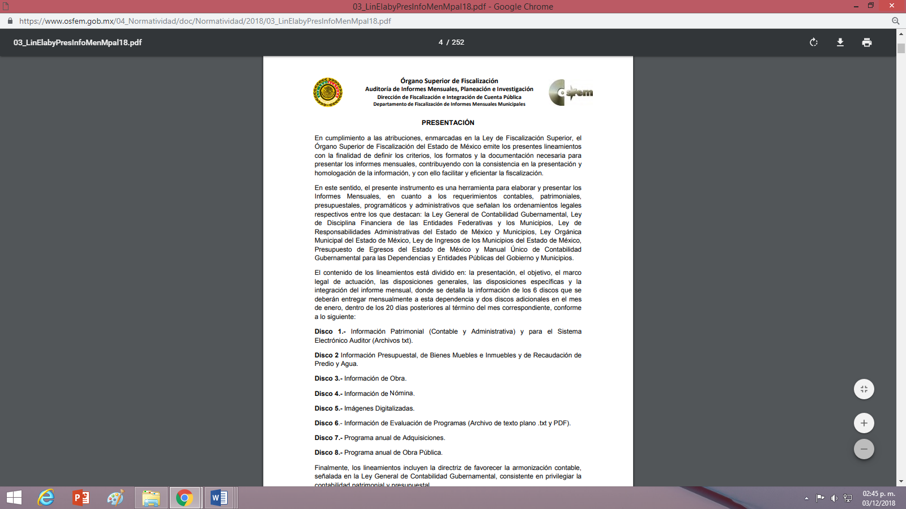

Resulta oportuno señalar que estos lineamientos son de observancia general para todos los servidores públicos de las entidades fiscalizables que desempeñen un empleo, cargo o comisión, de cualquier naturaleza en la administración pública municipal y que manejen recursos públicos como lo son los municipios; en atención a ello, el informe mensual deberá ser presentado al Órgano Superior de Fiscalización dentro de los 20 días posteriores al término del mes correspondiente de acuerdo a lo establecido en el artículo 32 de la Ley de Fiscalización Superior del Estado de México, que a la letra dice:

“Artículo 32.- El Gobernador del Estado, por conducto del titular de la dependencia competente, presentará a la Legislatura la cuenta pública del Gobierno del Estado del ejercicio fiscal inmediato anterior, a más tardar el quince de mayo de cada año.
Los Presidentes Municipales presentarán a la Legislatura las cuentas públicas anuales de sus respectivos municipios, del ejercicio fiscal inmediato anterior, dentro de los quince primeros días del mes de marzo de cada año; asimismo, los informes mensuales los deberán presentar dentro de los veinte días posteriores al término del mes correspondiente.”(Sic)

Lo que se robustece con lo establecido por artículo 350 del Código Financiero del Estado de México y Municipios, que señala:
“Artículo 350.- Mensualmente dentro de los primeros veinte días hábiles, la Secretaría y las Tesorerías, enviarán para su análisis y evaluación al Órgano Superior de Fiscalización del Estado de México, la siguiente información:
I. Información patrimonial.
II. Información presupuestal.
III. Información de la obra pública.
IV. Información de nómina.”

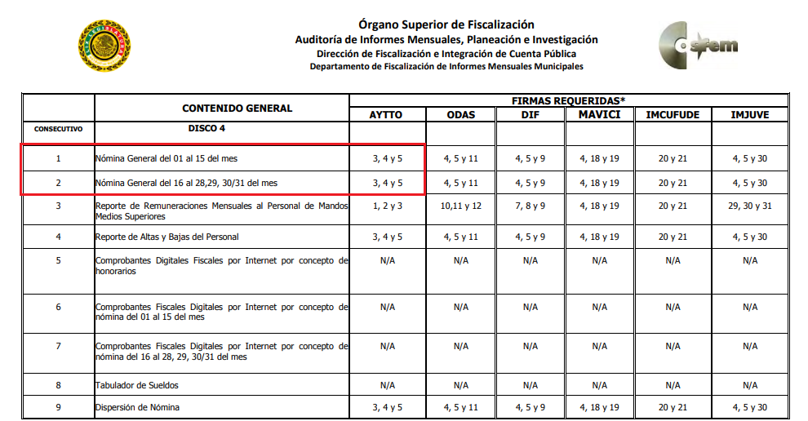
En ese sentido, los repetitivos Lineamientos para el ejercicio fiscal 2018, contienen entre otras cosas, los formatos que permiten recopilar la información correspondiente a la nómina general y el reporte de pagos a servidores públicos de mandos medios y superiores, como así se observa en las siguientes imágenes que manera ilustrativa se insertan:

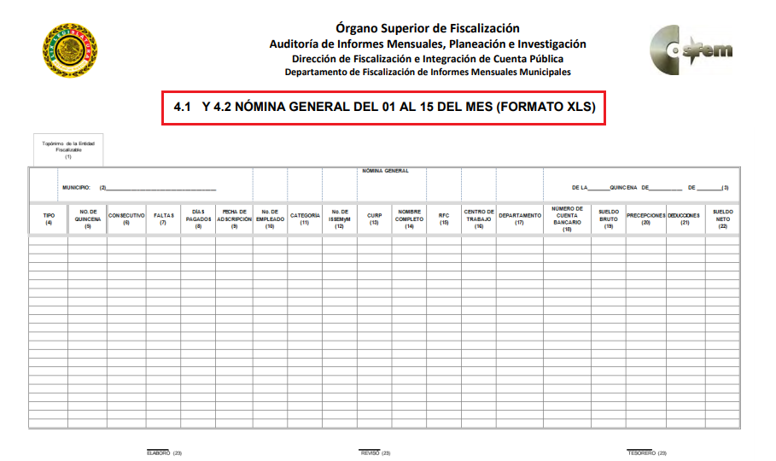



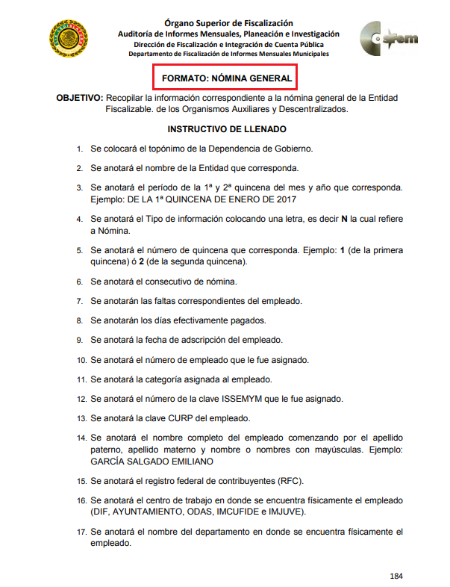

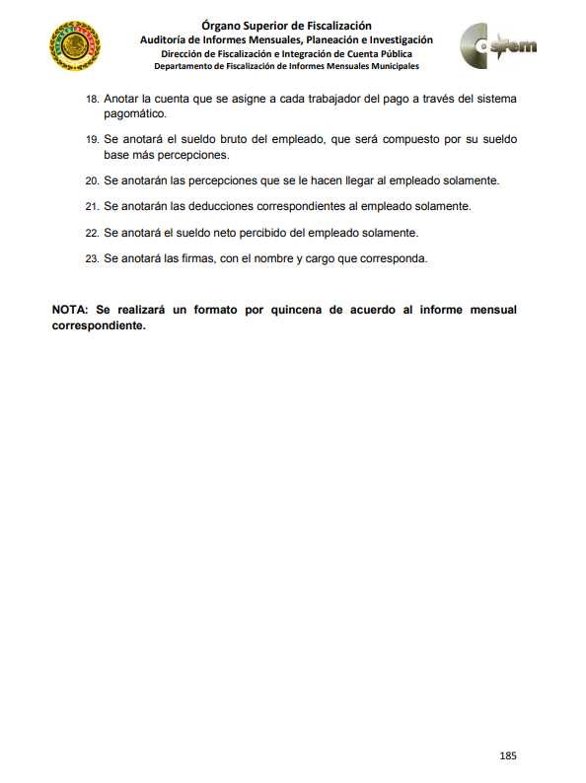

En observancia a las imágenes anteriores, se acredita que el Sujeto Obligado, debió generar la información respecto del sueldo bruto y neto mensual que percibe el Presidente Municipal, Síndico y Regidores.

En resumen los sueldos de los servidores públicos que se indican en la solicitud es información pública que el Ayuntamiento de Xalatlaco debió haber generado, administrado o poseído, de acuerdo a lo establecido en el presente considerando; por lo que resulta procedente ordenar al Sujeto Obligado su entrega salvaguardando los datos personales que contenga, de conformidad con el considerando quinto, esto en términos de los artículos 3 fracciones XI, XII 4, 12 y 24 último párrafo de la Ley de Transparencia y Acceso a la Información Pública del Estado de México y Municipios, los que ya fueron expuestos al inicio del presente considerando.

En otro orden de ideas, es menester señalar que mediante la solicitud de información 00024/XALATLA/IP/2018 la particular solicitó el salario bruto y neto mensual del Presidente Municipal, Síndico y Regidores integrantes del Ayuntamiento, sin precisar el periodo por el que requiere la información, sin embargo, al momento de interponer el medio de defensa, requirió los recibos de nómina o documento que acredite la remuneración de los meses de septiembre y octubre del año dos mil dieciocho del Presidente Municipal, Síndico y Regidores.
Por lo anterior, este Instituto estima necesario subrayar que si bien en la interposición del escrito recursal, la particular especificó de manera enunciativa un documento al cual desea tener acceso y el periodo de entrega, también lo es, que la información solicitada primigeniamente no cambio; toda vez que sigue pidiendo el documento que sustente la remuneración del Presidente Municipal, Sindico y Regidores.
De manera, que los agravios presentados no actualizan hipótesis de ampliación a la solicitud, al no constituir información adicional, lo que en la teoría jurídica se denomina como plus petitio, al encontrarse intimidante relacionados con la solicitud de información y con la negligencia del Sujeto Obligado, sólo es, que precisó el periodo de entrega de los requerimientos planteados en la solicitud de acceso a la información que no fue atendida por el Sujeto Obligado, en consecuencia el soporte documental del salario neto y bruto del Presidente, Sindico y Regidores será el correspondiente a los meses de septiembre y octubre de dos mil dieciocho, en términos del artículo 13 de la Ley de Transparencia y Acceso a la Información Pública del Estado de México y Municipios, que estipula lo que se transcribe a continuación:
“Artículo 13. El Instituto, en el ámbito de sus atribuciones, deberá suplir cualquier deficiencia para garantizar el ejercicio del derecho de acceso a la información.”
Sirve de sustento a lo anterior la tesis aislada 1a. CCI/2018 (10a.) de la Décima Época, de Primera Sala en materia Constitucional de la Suprema Corte de Justicia de la Nación, que es del tenor literal siguiente:
“SUPLENCIA DE LA QUEJA DEFICIENTE PREVISTA EN EL ARTÍCULO 79 DE LA LEY DE AMPARO. PERMITE A LAS PARTES ENCONTRARSE EN UN PLANO DE IGUALDAD Y HACER EFECTIVO LO DISPUESTO POR EL ARTÍCULO 1o. DE LA CONSTITUCIÓN POLÍTICA DE LOS ESTADOS UNIDOS MEXICANOS. En el artículo 79 de la Ley de Amparo se acogen distintos supuestos que el legislador, en ejercicio de su libertad configurativa, consideró que requerían especial protección, ya sea por la calidad de la persona o por el grupo al que pertenecen (menores de edad), la materia de que se trata (penal, agraria, laboral), porque su posición en el proceso involucra una concreta debilidad o vulnerabilidad (una violación evidente de la ley que lo haya dejado sin defensa), o bien se afecten ciertas instituciones (el orden y desarrollo de la familia). Así, con la suplencia de la queja se pretende que, a causa de una deficiente argumentación jurídica, no se produzca una violación mayor dejándose a la persona en estado de indefensión, dadas las particulares condiciones en las que se encuentra. Asimismo, la lógica de la suplencia de la queja deficiente implica la protección a ciertos supuestos concretos y específicos: el legislador ha estimado adecuado atemperar los tecnicismos del juicio de amparo para lograr una eficaz protección de los derechos humanos violados y sus garantías, al considerar que, por una serie de circunstancias de carácter histórico, social y/o jurídico, en esos supuestos se requiere especial protección. En definitiva, los supuestos de suplencia de la queja que prevé el artículo 79 aludido se caracterizan por presentar posiciones asimétricas entre las partes, y, en consecuencia, se asume que una de ellas cuenta con menores recursos (ya sea educativos, sociales, económicos o de cualquiera otra índole) ocasionándose una disparidad que repercute en su derecho de acceso a la justicia. Ante tal disparidad, la suplencia de la queja funciona como un mecanismo que permite a las partes encontrarse en un plano de igualdad y hacer efectivo lo dispuesto por el artículo 1o. constitucional.”
Cabe precisar que si bien la solicitud de información fue interpuesta en doce de octubre de dos mil dieciocho, también lo es que a la fecha de dar cumplimiento a la presente resolución, la información del sueldo bruto y neto mensual del mes de octubre de dos mil dieciocho ya fue generada por el Sujeto Obligado, por lo que con el objeto de garantizar el principio de máxima publicidad, así como los de prontitud, eficacia y expedites consagrados en el artículo 17 de la Constitución Política de los Estados Unidos Mexicanos, resulta procedente su entrega, toda vez que dejar a su salvo los derechos del particular para interponer nueva solicitud de acceso a la información, transgrediría más el derecho en cuestión, que de por sí ya se vio afectado con la falta de respuesta, en el tiempo previsto para ello, no atender el requerimiento contravendría la protección más amplia a los derechos fundamentales del ser humano, sirve de sustento la jurisprudencia que responde al rubro y texto siguiente:
“SUBGARANTÍAS DE PRONTITUD, EFICACIA Y EXPEDITEZ CONTENIDAS EN EL SEGUNDO PÁRRAFO DEL ARTÍCULO 17 DE LA CONSTITUCIÓN FEDERAL. NO SON PRIVATIVAS DEL ÁMBITO JUDICIAL, SINO QUE SU DIMENSIÓN DE ACCESO A LA JUSTICIA COMPRENDE LOS PROCEDIMIENTOS ADMINISTRATIVOS DE CARÁCTER NO CONTENCIOSO SEGUIDOS ANTE LAS DEPENDENCIAS DEL PODER EJECUTIVO. El artículo 1o., tercer párrafo, de la Constitución Política de los Estados Unidos Mexicanos establece la obligación de toda autoridad de promover, respetar y garantizar los derechos humanos, favoreciendo la protección más amplia posible a favor de la persona, de conformidad con los principios de universalidad, interdependencia, indivisibilidad y progresividad. En tales condiciones, debe estimarse que la observancia de las subgarantías de prontitud, eficacia y expeditez contenidas en el segundo párrafo del artículo 17 de la Carta Magna, no sólo resulta atribuible a las autoridades que ejerzan actos materialmente jurisdiccionales, sino que debe expandirse a todas las manifestaciones del poder público, como son los procedimientos administrativos no contenciosos seguidos ante las dependencias del Poder Ejecutivo. Ello es así, pues la eficacia de la autoridad administrativa presupone no sólo una sujeción irrestricta a los procedimientos señalados en la ley y los reglamentos, sino también que su proceder no puede ser ajeno a la tutela del derecho de acceso a la jurisdicción en las vertientes señaladas, lo que, además, implica en un correcto ejercicio de la función pública, la adopción de medidas, actuaciones y decisiones eficaces, ágiles y respetuosas de los derechos de los administrados, razones por las que las citadas subgarantías de prontitud, eficacia y expeditez no pueden ser privativas del ámbito judicial, sino que comprenden la producción de los actos administrativos.”

Finalmente, en observancia a los motivos de inconformidad de la recurrente en donde manifiesta “NO SE DIO RESPUESTA A LA SOLICITUD”(sic), se determina lo siguiente: toda vez que el presente recurso de revisión tuvo como origen la falta de respuesta por parte del Sujeto Obligado en el plazo que tienen los Sujetos Obligados para atender las solicitudes de información que les son formuladas, de conformidad con lo establecido en los artículos 163, 190 y 222, fracción III de la Ley de Transparencia y Acceso a la Información Pública del Estado de México y Municipios el pleno de este Órgano Garante, ordena se de vista al Titular de la Contraloría Interna y Órgano de Control y Vigilancia de este Instituto a fin de que en ejercicio de sus funciones determine lo conducente.

Quinto. Versión Pública. Respecto de la documentación con la cual se podría colmar la solicitud de información, resulta oportuno observar lo dispuesto en los artículos 3, fracciones IX, XX, XXI y XLV; 4, 91, 143, 51 y 137 de la Ley de Transparencia y Acceso a la Información Pública del Estado de México y Municipios, de los cuales se desprende que el derecho de acceso a la información pública tiene como limitante el respeto a la intimidad y a la vida privada de las personas, por lo que la entrega de la información, en caso de contener datos personales, deberá ser en versión pública en la que se suprima aquella información relacionada con la vida privada de los servidores públicos.
En este sentido, los Sujetos Obligados deben observar que los datos personales en su posesión estén protegidos, adoptando las medidas de seguridad administrativa, física y técnica necesarias para garantizar la integridad, confidencialidad y disponibilidad de los mismos, considerando además, que conforme al principio de finalidad todo tratamiento de datos personales que efectúen los Sujetos Obligados deberá estar justificado en la Ley, tal como lo dispone el artículo 38 de la Ley de Protección de Datos Personales en Posesión de Sujetos Obligados del Estado de México y Municipios.
De este modo, en armonía entre los principios constitucionales de máxima publicidad y de protección de datos personales, la Ley permite la elaboración de versiones públicas en las que se suprima aquella información relacionada con la vida privada de los particulares y de los servidores públicos.
En el caso específico, es criterio reiterado de este Instituto que además de los datos especificados en la Ley de Transparencia y Acceso a la Información Pública del Estado de México y Municipios, se consideran confidenciales y por tanto deben testarse al momento de la elaboración de versiones públicas el Registro Federal de Contribuyentes (RFC), la Clave Única de Registro de Población (CURP) y la Clave de cualquier tipo de seguridad social (ISSEMYM, u otros), y los que de manera sucinta se analizan a continuación, entre otros.
En cuanto al RFC, este constituye un dato personal, ya que para su obtención es necesario acreditar ante la autoridad fiscal previamente la identidad de la persona, su fecha de nacimiento, entre otros aspectos.
Ahora bien, las personas físicas tramitan su inscripción en el registro con el propósito de realizar —mediante esa clave de identificación— operaciones o actividades de naturaleza fiscal, la cual, les permite hacerse identificables respecto de una situación fiscal determinada.
Lo anterior es compartido por el Instituto Nacional de Transparencia, Acceso a la Información y Protección de Datos (INAI) a través del Criterio 19/17, el cual es del tenor literal siguiente:
“Registro Federal de Contribuyentes (RFC) de personas físicas. El RFC es una clave de carácter fiscal, única e irrepetible, que permite identificar al titular, su edad y fecha de nacimiento, por lo que es un dato personal de carácter confidencial.” (Sic)
Así, el RFC se vincula al nombre de su titular y permite identificar la edad de la persona, su fecha de nacimiento, así como su homoclave, la cual es única e irrepetible y determina la identificación de dicha persona para efectos fiscales, por lo que constituye un dato personal que concierne a una persona física identificada e identificable en términos de los artículos 3, fracción IX de la Ley de Transparencia y Acceso a la Información Pública del Estado de México y Municipios y 4 fracción VII de la Ley de Protección de Datos Personales del Estado de México.
En cuanto al CURP, en virtud de que éste se integra por datos personales que únicamente le conciernen a un particular como son su fecha de nacimiento, su nombre, sus apellidos y su lugar de nacimiento; información que permite distinguirlo del resto de los habitantes, se considera que es de carácter confidencial.
Argumento que es compartido por el Instituto Nacional de Transparencia, Acceso a la Información y Protección de Datos (INAI), conforme al criterio número 18/17, el cual refiere:
“Clave Única de Registro de Población (CURP). La Clave Única de Registro de Población se integra por datos personales que sólo conciernen al particular titular de la misma, como lo son su nombre, apellidos, fecha de nacimiento, lugar de nacimiento y sexo. Dichos datos, constituyen información que distingue plenamente a una persona física del resto de los habitantes del país, por lo que la CURP está considerada como información confidencial.” (Sic)
Por otra parte y respecto a la clave de seguridad social y en su caso clave o número del servidor público –trabajador-, en virtud de que su divulgación no aporta a la transparencia o a la rendición de cuentas y sí provoca una transgresión a la vida privada e intimidad de la persona, esta información también resulta ser de carácter confidencial; siendo aplicable como orientador el criterio número 15/10 emitido por el entonces Instituto Federal de Transparencia y Acceso a la Información (INAI, cuyo texto y sentido literal es el siguiente:
“El número de ficha de identificación única de los trabajadores es información de carácter confidencial. En los casos en que el número de trabajador o ficha de identificación única constituya un elemento por medio del cual los trabajadores puedan acceder a un sistema de datos o información de la dependencia o entidad, para hacer uso de diversos servicios, como la presentación de consultas relacionadas con su situación laboral particular, dicha información es susceptible de clasificarse con el carácter de confidencial, en términos de lo establecido en el artículo 18, fracción II de la Ley Federal de Transparencia y Acceso a la Información Pública Gubernamental, en virtud de que a través de la misma es posible conocer información personal de su titular.” (Sic)
Por cuanto hace a las deducciones, para entender los límites y alcances de esta restricción, es oportuno recurrir al artículo 84 de la Ley del Trabajo de los Servidores Públicos del Estado y Municipios:
“ARTÍCULO 84. Sólo podrán hacerse retenciones, descuentos o deducciones al sueldo de los servidores públicos por concepto de:
I. Gravámenes fiscales relacionados con el sueldo;
II. Deudas contraídas con las instituciones públicas o dependencias por concepto de anticipos de sueldo, pagos hechos con exceso, errores o pérdidas debidamente comprobados;
III. Cuotas sindicales;
IV. Cuotas de aportación a fondos para la constitución de cooperativas y de cajas de ahorro, siempre que el servidor público hubiese manifestado previamente, de manera expresa, su conformidad;
V. Descuentos ordenados por el Instituto de Seguridad Social del Estado de México y Municipios, con motivo de cuotas y obligaciones contraídas con éste por los servidores públicos;
VI. Obligaciones a cargo del servidor público con las que haya consentido, derivadas de la adquisición o del uso de habitaciones consideradas como de interés social;
VII. Faltas de puntualidad o de asistencia injustificadas;
VIII. Pensiones alimenticias ordenadas por la autoridad judicial; o
IX. Cualquier otro convenido con instituciones de servicios y aceptado por el servidor público.
El monto total de las retenciones, descuentos o deducciones no podrá exceder del 30% de la remuneración total, excepto en los casos a que se refieren las fracciones IV, V y VI de este artículo, en que podrán ser de hasta el 50%, salvo en los casos en que se demuestre que el crédito se concedió con base en los ingresos familiares para hacer posible el derecho constitucional a una vivienda digna, o se refieran a lo establecido en la fracción VIII de este artículo, en que se ajustará a lo determinado por la autoridad judicial.” (Sic)
Como se puede observar, la Ley del Trabajo de mérito establece claramente cuáles son esos descuentos o gravámenes que directamente se relacionan con las obligaciones adquiridas como servidores públicos y aquéllos que únicamente inciden en su vida privada. De este modo, descuentos por pensiones alimenticias o créditos adquiridos con instituciones privadas que no se relacionen con el gasto público, son información que debe clasificarse como confidencial.
De esta manera, la entrega de documentos en su versión pública debe acompañarse necesariamente del Acuerdo del Comité de Transparencia que la sustente, en el que se expongan los fundamentos y razonamientos que llevaron al Sujeto Obligado a testar, suprimir o eliminar datos de dicho soporte documental, ya que no hacerlo implica que lo entregado no es legal ni formalmente una versión pública, sino más bien una documentación ilegible, incompleta o tachada; pues no señalar las razones por las que no se aprecian determinados datos, ya sea porque se testan o suprimen, deja al solicitante en estado de incertidumbre, al no conocer o comprender porque no aparecen en la documentación respectiva, es decir, si no se exponen de manera puntual las razones de ello se estaría violentando desde un inicio el derecho de acceso a la información del solicitante.
Entonces, el Sujeto Obligado debe seguir el procedimiento legal establecido para su declaración, es decir, es necesario que el Comité de Transparencia emita un acuerdo de clasificación que cumpla con las formalidades previstas en los artículos 137, 143 y 149 de la Ley de Transparencia y Acceso a la Información Pública del Estado de México y Municipios, que son del siguiente tenor:
“Artículo 137. Cuando un mismo medio, impreso o electrónico, contenga información pública y reservada o confidencial, la Unidad de Transparencia para efectos de atender una solicitud de información, deberán elaborar una versión pública en la que se testen las partes o secciones clasificadas, indicando su contenido de manera genérica y fundando y motivando su clasificación.
Artículo 143. Para los efectos de esta Ley se considera información confidencial, la clasificada como tal, de manera permanente, por su naturaleza, cuando:
I. Se refiera a la información privada y los datos personales concernientes a una persona física o jurídico colectiva identificada o identificable;
II. Los secretos bancario, fiduciario, industrial, comercial, fiscal, bursátil y postal, cuya titularidad corresponda a particulares, sujetos de derecho internacional o a sujetos obligados cuando no involucren el ejercicio de recursos públicos; y
III. La que presenten los particulares a los sujetos obligados, de conformidad con lo dispuesto por las leyes o los tratados internacionales.
La información confidencial no estará sujeta a temporalidad alguna y sólo podrán tener acceso a ella los titulares de la misma, sus representantes y los servidores públicos facultados para ello.
No se considerará confidencial la información que se encuentre en los registros públicos o en fuentes de acceso público, ni tampoco la que sea considerada por la presente ley como información pública.
Artículo 149. El acuerdo que clasifique la información como confidencial deberá contener un razonamiento lógico en el que demuestre que la información se encuentra en alguna o algunas de las hipótesis previstas en la presente Ley.” (Sic)
De este modo, como ha sido señalado en la presente resolución, en armonía entre los principios constitucionales de máxima publicidad y de protección de datos personales, la Ley de Transparencia y Acceso a la Información Pública del Estado de México y Municipios permite la elaboración de versiones públicas en las que se suprima aquella información relacionada con la vida privada de los servidores públicos.
Asimismo, deberá observar lo que para tal efecto señalen los Lineamientos Generales en Materia de Clasificación y Desclasificación de la Información, así como para la elaboración de Versiones Públicas, que fueron expedidos por el Consejo Nacional del Sistema Nacional de Transparencia, Acceso a la Información Pública y Protección de Datos Personales, que dicen:
“Cuarto. Para clasificar la información como reservada o confidencial, de manera total o parcial, el titular del área del sujeto obligado deberá atender lo dispuesto por el Título Sexto de la Ley General, en relación con las disposiciones contenidas en los presentes lineamientos, así como en aquellas disposiciones legales aplicables a la materia en el ámbito de sus respectivas competencias, en tanto estas últimas no contravengan lo dispuesto en la Ley General.
Los sujetos obligados deberán aplicar, de manera estricta, las excepciones al derecho de acceso a la información y sólo podrán invocarlas cuando acrediten su procedencia.
…
Quinto. La carga de la prueba para justificar toda negativa de acceso a la información, por actualizarse cualquiera de los supuestos de clasificación previstos en la Ley General, la Ley Federal y leyes estatales, corresponderá a los sujetos obligados, por lo que deberán fundar y motivar debidamente la clasificación de la información ante una solicitud de acceso o al momento en que generen versiones públicas para dar cumplimiento a las obligaciones de transparencia, observando lo dispuesto en la Ley General y las demás disposiciones aplicables en la materia.
Octavo. Para fundar la clasificación de la información se debe señalar el artículo, fracción, inciso, párrafo o numeral de la ley o tratado internacional suscrito por el Estado mexicano que expresamente le otorga el carácter de reservada o confidencial.
Para motivar la clasificación se deberán señalar las razones o circunstancias especiales que lo llevaron a concluir que el caso particular se ajusta al supuesto previsto por la norma legal invocada como fundamento.” (Sic)

Así, con fundamento en lo prescrito en los artículos 5 párrafos vigésimo, vigésimo primero y vigésimo segundo de la Constitución Política del Estado Libre y Soberano de México; 2, fracción II; 29, 36 fracciones I y II; 176, 178, 179, fracción VII, 181, 185 de la Ley de Transparencia y Acceso a la Información Pública del Estado de México y Municipios, este Pleno:
- R E S U E L V E:
Primero. Resultan fundadas las razones o motivos de la inconformidad planteadas por la RECURRENTE en términos del Considerando CUARTO de esta Resolución.
Segundo. Se ORDENA al Sujeto Obligado a que en términos de los Considerandos Cuarto y Quinto, haga entrega vía SAIMEX, en versión pública del documento o documentos en donde conste lo siguiente:
- Sueldo bruto y neto que percibe el Presidente Municipal, Síndico y Regidores, correspondientes a la primera y segunda quincena del mes septiembre y octubre de dos mil dieciocho.
Debiendo acompañar el Acuerdo del Comité de Transparencia de conformidad a la Ley de Transparencia y Acceso a la Información Pública del Estado de México y Municipios, en el que funde y motive las razones sobre los datos que se supriman o eliminen de los soportes documentales objeto de las versiones públicas que se formulen y se pongan a disposición del recurrente, mismo que igualmente hará de su conocimiento.
Tercero. Remítase al Responsable de la Unidad de Transparencia del Sujeto Obligado la presente resolución, para que conforme a los artículo 186, último párrafo y 189, párrafo segundo de la Ley de Transparencia y Acceso a la Información Pública del Estado de México y Municipios dé cumplimiento a lo ordenado dentro del plazo de diez días hábiles, debiendo informar a este Instituto en un plazo de tres días hábiles siguientes sobre el cumplimiento dado.

Cuarto. Notifíquese al parte recurrente, la presente resolución, así como, que de conformidad con lo establecido en el artículo 196 de la Ley de Transparencia y Acceso a la Información Pública del Estado de México y Municipios, podrá impugnar la presente resolución vía Juicio de Amparo en los términos de las leyes aplicables.

Quinto. Gírese oficio al Contralor Interno de este Instituto para que actúe en razón de su competencia, en términos de lo expuesto en el Considerando Cuarto de la presente resolución.

ASÍ LO RESUELVE, POR UNANIMIDAD DE VOTOS, EL PLENO DEL INSTITUTO DE TRANSPARENCIA, ACCESO A LA INFORMACIÓN PÚBLICA Y PROTECCIÓN DE DATOS PERSONALES DEL ESTADO DE MÉXICO Y MUNICIPIOS, CONFORMADO POR LOS COMISIONADOS; ZULEMA MARTÍNEZ SÁNCHEZ EMITIENDO VOTO PARTICULAR; EVA ABAID YAPUR EMITIENDO VOTO PARTICULAR; JOSÉ GUADALUPE LUNA HERNÁNDEZ, JAVIER MARTÍNEZ CRUZ Y LUIS GUSTAVO PARRA NORIEGA EMITIENDO VOTO PARTICULAR; EN LA SEXTA SESIÓN ORDINARIA CELEBRADA EL TRECE DE FEBRERO DE DOS MIL DIECINUEVE, ANTE EL SECRETARIO TÉCNICO DEL PLENO ALEXIS TAPIA RAMÍREZ.

Zulema Martínez Sánchez
Comisionada Presidenta
(Rúbrica)
Eva Abaid Yapur  Comisionada  (Rúbrica)  Javier Martínez Cruz  Comisionado  (Rúbrica) | José Guadalupe Luna Hernández  Comisionado  (Rúbrica)  Luis Gustavo Parra Noriega  Comisionado  (Rúbrica)
Alexis Tapia Ramírez
Secretario Técnico del Pleno
(Rúbrica)

Esta hoja corresponde a la resolución del trece de febrero de dos mil diecinueve, emitida en el recurso de revisión 04544/INFOEM/IP/RR/2018.

“Artículo 166. … Cuando el sujeto obligado no entregue la respuesta a la solicitud dentro del plazo previsto en la Ley, la solicitud se entenderá negada y el solicitante podrá interponer el recurso de revisión previsto en este ordenamiento…”(sic)
“Artículo 179. El recurso de revisión es un medio de protección que la Ley otorga a los particulares, para hacer valer su derecho de acceso a la información pública, y procederá en contra de las siguientes causas: … VII. La falta de respuesta a una solicitud de acceso a la información;…”(sic)
Ley Orgánica Municipal del Estado de México: “Artículo 16.- Los Ayuntamientos se renovarán cada tres años, iniciarán su periodo el 1 de enero del año inmediato siguiente al de las elecciones municipales ordinarias y lo concluirán el 31 de diciembre del año de las elecciones para su renovación…(Sic)
"AGRAVIOS EN LA REVISION. DEBEN ESTAR EN RELACION DIRECTA CON LOS FUNDAMENTOS Y CONSIDERACIONES DE LA SENTENCIA.- Los agravios deben estar en relación directa e inmediata con los fundamentos contenidos en la sentencia que se recurre, y forzosamente deben contener, no sólo la cita de las disposiciones legales que se estimen infringidas y su concepto, sino también la concordancia entre aquellas, este y las consideraciones que fundamenten esa propia sentencia, pues de adoptar lo contrario, resultaría la introducción de nuevas cuestiones en la revisión, que no constituyen su materia, toda vez que esta se limita al estudio integral del fallo que se combate, con vista de los motivos de inconformidad que plantean los recurrentes."
Artículo 163. La Unidad de Transparencia deberá notificar la respuesta a la solicitud al interesado en el menor tiempo posible, que no podrá exceder de quince días hábiles, contados a partir del día siguiente a la presentación de aquélla. De la Ley de Transparencia y Acceso a la Información Pública del estado de México y Municipios.

